融资计划书


深圳市德士康科技有限公司
联系人：唐小虎
电话：18666632846

保密事项
本商业计划书内容涉及本公司商业秘密，仅对有投资意向的投资者公开。本公司敬请投资公司项目经理收到本商业计划书时做出以下承诺：
妥善保管本商业计划书，未经本公司同意，不得向第三方公开本商业计划书涉及的本公司的商业秘密。
目录
- 摘要.........................................................................................................................2
- 公司基本情况…………………………………………………………………………......…2
- 核心项目……………………………………………………………………………………….3
- 公司其它项目........................................................................................................6
- 公司核心团队………………………………………………………………………………...7
- 盈利及财务预测……………………………………………………………………………8
- 发展战略及规划……………………………………………………………………………10
- 融资计划……………………………………………………………………………………...12
- 竞争及风险…………………………………………………………………………………..13
一、摘要
- 深圳市德士康科技有限公司是一家致力于先进自动化设备的科技研发、生产、销售、服务于一体的新型高科技企业。
- 公司的核心项目为“DSK贴片机” 将颠覆SMT贴片的传统工艺，为用户节约大量成本，并使SMT贴片产业链更加绿色环保，目前已获得众多意向订单，市场空间巨大。
- 公司还有一系列自主知识产权的产品，包括高速LED插件机，玻璃扫光机，激光剥线机等。其中高速LED插件机达到国际大品牌同等性能，但价格仅为国际品牌的40%.
- 公司今年获得富士康公司非标设备订单，非标设备业绩增长空间很大。
- 公司处于创业阶段，有形资产规模有限，但拥有一支优秀创业团队，以技术力量为核心，创业斗志旺盛，自主产品具有较高无形资产，公司成长空间巨大。

二、公司基本情况
公司名称：深圳市德士康科技有限公司
成立时间：2012年5月（2011年已开始研发）
法人代表：宋东亮 注册资本：50万
公司类型：有限责任公司
注册地址：深圳市宝安区观澜街道大兴社区兴汉工业园A栋502
持股结构：骆国辉 54.724% 宋东亮 45.276%
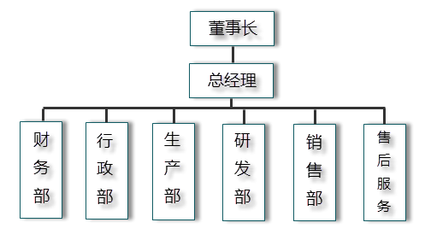
公司架构

- 核心项目介绍
项目基本情况：
来源 ：完全自主创新
客户 ：包含电路加工的各类生产企业
阶段 ：基础研发完成，正在制造样机
特点 ：独创性、颠覆性、为客户创造高价值
1、市场分析
大背景
劳工荒：中国已经没有人口红利，年轻农村劳动力人数在不断减少。中国农村劳动力人口已在老龄化，45.7%的农村劳动力资源年龄在41岁以上，而年龄在15－24岁的年轻农村劳动力的增长放缓。且随着内地农村条件的不断改善，很多农村劳动力已不愿意再“外出打工”。在工业密集地区，已连续多年出现劳工荒。
劳动力报酬增长快：我国已连续多年保持劳动力报酬持续上涨。据新闻报道，郭台铭表示，到2013年8月，富士康内地员工工资将在现有基础上再翻一番，到4400元。这是富士康从2010年开始第四次加薪，也是内地制造业的用工的一个缩影。
机器代替人力时代：富士康已经开始数百亿的生产线设备改造和升级的浩大工程，为的是降低人力使用。我们了解的很多注塑企业，不管大型还是微型都在应用机械手代替人工取件。可见从最小的到最大的生产型企业都开始了机器代替人力的转换过程。
国家政策导向：推动装备制造由生产型向服务型制造转变，推进产品数控化、生产绿色化和企业信息化。发展战略性新兴产业及基础设施等重点领域所需装备。（十二五规划专栏4—制造业发展重点方向）
支持企业提高装备水平、优化生产流程，加快淘汰落后工艺技术和设备，提高能源资源综合利用水平。（十二五规划第九章第三节—加强企业技术改造）
细分行业分析
贴片机市场：贴片机市场容量巨大。目前，从任何人家里都可以找到具有贴片电路的电器；任何一部手机、电脑的电路基本都是贴片机里出来的。贴片电路应用的广泛性，使得贴片机成为制造业中的中流砥柱设备。改革开放到2009年，国内仅进口贴片机就接近8万台，今年来进口额接近上百亿，仅到2010年我国贴片机的保有量就已经超过了10万台（源自于2011年中国电子报）。
其次目前贴片机的发展方向都朝着如何提供工作效率、提供精度以及智能化和柔性化方向发展，极少有从最基本的层面进行发展考虑，这为我们公司的项目提供了发挥的空间。
LED行业成为国家战略性发展行业，其年产值已超过千亿，因此公司该项目的第一轮产品是针对LED行业的贴片设备。

2、项目介绍（核心内容在公开版中未予公布）
我们研发设计了一种新型贴片机，将打造一种新型的SMT贴片加工配套模式，该模式将颠覆当前贴片加工模式，降低用户生产成本，对行业将产生深远影响。
通过对贴片元件供应商及客户访问调查，我们预计，新模式推出后，用户在常规中低价值，消耗量较大的元件上将节约5~25%成本，在高价值元件上也能降低一定的成本。且物流仓储费用将降低7成。对于工作量饱满（每天设备开启时间22小时）的企业，比起使用传统贴片机，使用该新型模式生产，将在更短时间内收回该设备的投资。
举一个例子，东莞中之光电科技有限公司，其贴片LED产能为3600KK，产值约为1.5亿，若出厂后的用户全部使用DSK贴片机（约30台），那么出厂价格将要降低1100万元，即DSK单片机用户对贴片LED采购上将节省1100万元，设备投资约700万（同等速度国内贴片机售价在15~35万一台与DSK贴片机类似）。因此相对于常规贴片机，光节约的成本就远远超出了对于设备的投资。
用户将获得极高的投资回报！
该例中LED的元件产值只有1.5亿，而目前我国LED元件的产值在2010年就已超过280亿。而相对与上千亿产值的其它贴片元件，其市场价值更大，用户可节约更多成本，使生产更加绿色化。

- 项目收益
毛利率：50%~66%
DSK贴片机销售单价：20万~30万
因项目具有极强的吸引力，在样机尚未完成的情况下，目前已收到很多意向订单，最保守估计于2013年需交付100台，预计产值将超过2000万元。

- 竞争对手
国外品牌：松下、雅马哈、富士、日立等，售价在100万~200万人民币左右；
西门子贴片机，美国环球贴片机，售价都在150~300万人民币左右；国内品牌：
一线品牌：广州煌牌贴片机（港资背景公司），售价在30~35万之间；
二线品牌：北京博瑞精机、深圳同立盛、深圳新立盛 ，售价在5~15万之间。
进口品牌价格较高，机器稳定性最好。而国产一线品牌，产品性能、稳定还算不错，性价比良好。而国产二线品牌，虽然价格低，但稳定性一般，只能针对一些小规模的客户。
贴片机对比分析参考
主要对比项 | 欧美某品牌 | 日本某品牌 | 国产某品牌 | DSK专用贴片机
设备成本回收 | 最少二年 | 最少两年 | 一年内回收成本 | 三个月内回收成本
程序结构 | 专用格式 | 专用格式 | EXCEL办公格式 | EXCEL办公格式
程序传输 | 3.5英寸软盘 | 3.5英寸软盘 | USB接口传输 | USB接口传输
孔位校正 | BEC光纤 | 工业相机 | 工业相机 | 工业相机
MARX校正 | 无 | 无 | 有 | 有
多块板生产 | 可多块板生产 | 只能单块板生产 | 单块板生产 | 多块板生产
可操作性 | 不停机换料 | 不停机换料 | 停机换料 | 不停机换料
设备交付 | 通过海关 | 通过海关 | 国内交机 | 国内交机
设备价格 | 昂贵 | 昂贵 | 便宜 | 便宜
设备维护成本 | 高 | 高 | 偏高 | 便宜
但上述品牌均无与DSK贴片机类似的技术与方案，但一旦DSK贴片机面世，上述公司均有潜力迅速成为竞争者。

5、项目进度
目前项目进入关键阶段，所有关键技术已经得到解决，预计于2013年1月至2月将建成样机，4月中下旬调试完成，5月份可开始推向市场。项目预计申请发明专利一项，实用新型专利三项。

- 公司其它项目介绍
- 全自动LED高速立式插件机
- 主要客户群：LED照明、LED大屏幕广告牌生产厂家
- LED路灯、家庭灯饰、LED大屏幕广告牌以及手电、汽车灯等广泛应用，使的LED插件机具有一定市场规模，国内目前需求量超过4000台。
- 主要优势：具有自主知识产权（已申请发明专利一项，实用新型专利4项，全部已受理），高性价比。
LED立式贴片机对比分析参考
主要对比项 | 松下 | 美国环球 | 东莞新泽谷 | 本公司产品
稳定性 | 最高 | 高 | 低 | 高
插件速度 | 快 | 最快 | 快 | 快
价格 | 120万 | 100万 | 35~40万 | 40~50万
- 项目收益
毛利率约60%
产品售价40~50万，材料成本约15万
- 进度：目前已完成样机，2013年5月可推向市场
- 项目预计申请发明专利一项，实用新型专利两项。

- 富士康非标设备订单
- 客户：富士康公司
- 世界工厂台湾富士康公司，已启动大规模自动化生产设备采购计划，目前本公司可承接订单超过2000万，但目前已提交5个项目进行评估，其中两项为苹果手机生产线项目。
- 项目收益
预计超过50%
- 进度：提交方案正在评估

- 其它成熟产品设备
- 激光剥线机
应用行业：
1).主要用于细排线的塑料层和屏蔽层的剥离；
2).主要应用于通讯、手机、医疗仪器及笔记本电脑、摄录机、数码相机、电子字典等电子行业中排线和细同轴线。
性能指标：
1).切割线径范围0.1~3mm
2). 最大切割速度100mm/s
3). 最小光斑大小0.1mm
4). 工件可调高度范围25mm
从性能指标上此机基本与当前几家主要厂家的设备处于同一水平，属中高端水平。
- 智能玻璃扫光机
应用行业：
手机玻璃盖板、平板电脑、手机摄像头、照相机摄像头等。
主要特点：
加工速度快：是一般普通扫光机的3倍以上（需根据产品要求来定）。
目前正在洽谈一家宝石企业，其年需求量在300台以上。

- 公司核心团队
本公司创业团队以技术人员为核心，兼有销售和管理人才。公司秉承快捷务实、团队合作的理念，在创业初期就吸引了一系列人才，其中有放弃50万年薪待遇来与公司共同创业者。
公司创业中主要面临的挑战是技术性难题和短开发周期，以及销售扩张问题，和快速成长中所带来的管理难题。我们的团队核心成员均具有多年技术工作背景，且创业斗志激昂，且团队领导善于团结众人，团队工作氛围浓厚，几乎每天自觉加班加点，工作成为团队的乐趣，创业成为团队的精神支柱；团队领导有过丰富的自动化设备销售经验，对市场有广泛而深入的了解，而对于管理问题，团队中也有专业人士予以解决。
- 骆国辉：男，33岁，董事长兼总经理，本科学历，高级工程师，曾于广日电梯任技术部经理；在台达任设备类区域销售总监，曾带领销售团队连续四年超额完成销售目标，并连续三年荣获公司卓越销售团队称号，个人曾完成过超过1亿的年销售额，有丰富的销售经验和广阔的行业人脉关系。
- 宋东亮：男，32岁 副总经理，本科学历，高级机械工程师，曾在世界五百强的知名企业自动化设备开发部任高级机械工程师一职，有独立负责大型非标自动化设备项目的丰富经验。曾在大族激光打标事业部任经理一职，有丰富的技术研发、管理经验。主要负责公司产品的机械设计部分。
- 谭登丰：男，40岁，副总经理，本科学历，曾在国内大型公司任高级软件工程师，在美国七海光电公司工作超过十年，任软件开发总工程师。擅长单片机及数字电路设计，软件设计，视觉图形图像处理。主要负责公司产品的电子软硬件。
- 唐小虎：男，30岁，华南理工硕士，北航学士，机械自动化专业，曾多次获得国家级各类科技竞赛奖项。曾任职于法国施耐德公司研发中心；有过医疗美容设备行业的创业经验。精通于精密设备研发与生产，现负责公司产品发展规划与产品机械设计。
- 曾献卫：男，30岁，大专学历，生产厂长，有近十年的公司生产管理经验，在本公司主要负责产品的生产、品质、技术工艺的全面工作；
- 黎焕炬：男，27岁，本科学历，曾在国内机械公司从事多年机械设备开发工作，在本公司主要负责机械设计开发工作。

六、战略及规划
- 愿景和目标
为世界提供低碳自动化解决方案，成为中国创造时代的自动化行业领军企业

- 实现步骤
第一步（阶段：2013年~2014年初）：
- 利用公司自身研发资源，开发针对LED贴片的子分市场的新型SMT的设备及加工模式，并申请国家专利，保持技术垄断性。对该项目进行市场运作后进行销售。
- 开展销售同时，开始多种型号新型贴片机的研究和试制工作。
- 发展LED立式插件机销售与服务，打造为第二核心业务。
- 建设公司总部，树立公司形象。
第二步（2014年~2016年）：
- 利用前期积累资源，大力引进人才，并积极开展与高校科研合作，积极申报国家科技项目。
- 维持技术队伍规模，增加产品型号规格，始终保持产品更新以及优化设计。
- 将新型SMT贴片加工模式扩散至多种类型元件贴片加工，全面扩张至SMT贴片加工整个行业。
- 在广州、上海建立销售中心。
第三步（2016年~2018年）：
- 为整个SMT贴片产业提供整体服务，扭转SMT贴片行业加工方法。
- 利用企业资产的增值及影响力，开启上市准备。
- 积累非标项目经验，并从中选取适合自动化设备，转为标准设备，进行推广销售。

七、公司盈利及财务预测
1、盈利分析
2013年订单：
对市场进行摸底及新产品推广，多款产品已获得订单或意向订单，具体如下：
2013年订单或意向订单
产品 | 采购公司 | 数量 | 备注
DSK贴片机 | 深圳洲明科技股份有限公司 | 50台 | 均已洽谈，属意向订单，待产品推向市场立刻转化为订单
DSK贴片机 | 深圳联建光电股份有限公司 | 50台 | 均已洽谈，属意向订单，待产品推向市场立刻转化为订单
DSK贴片机 | 佛山市国兴光电股份有限公司 | 30台 | 均已洽谈，属意向订单，待产品推向市场立刻转化为订单
DSK贴片机 | 中山市木林森电子有限公司 | 30台 | 均已洽谈，属意向订单，待产品推向市场立刻转化为订单
DSK贴片机 | 江门鹤山市银雨灯饰有限公司 | 20台 | 均已洽谈，属意向订单，待产品推向市场立刻转化为订单
富士康非标设备 | 深圳富士康 | 5台 | 其中2个为苹果手机生产线设备，公司已稳获订单，正在对5台设备进行评估

公司2013年销售预测
产品名称 | 单位 | 数量（保守数值） | 销售收入 | 毛利率 | 毛利
DSK贴片机 | 台 | 100 | 2000万 | 50% | 1000万
LED插件机 | 台 | 20 | 800万 | 60% | 480万
激光剥线机 | 台 | 5 | 50万 | 40% | 20万
玻璃扫光机 | 台 | 40 | 200万 | 50% | 100万
富士康非标设备 | 套 | 5 | 400万 | 60% | 240万
合计 |  | 190 | 3450万 | 53.3% | 1840万

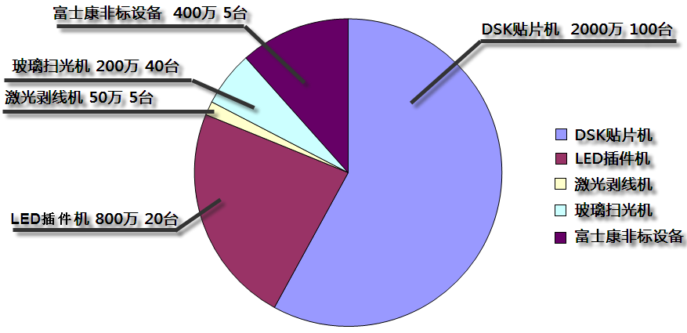
公司2013年销售分布图
2013年公司常规开支预测：
工资及福利 | 财务、差旅、管理 | 厂房宿舍水电 | 推广宣传 | 合计
360万 | 200万 | 50万 | 50万 | 660万
2013年利润预测：1840-660=1180万元
2013~2015年财务预测
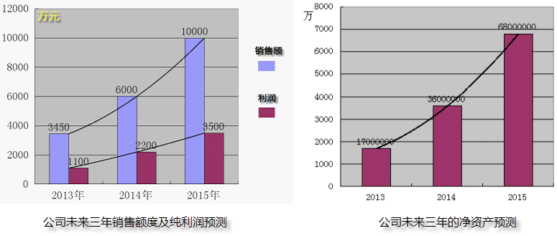

2014年业绩可能面临爆炸式增长，其增长幅度不好估计，仅现有销售商销售增长最保守估计应该达到50%以上达到突破6000万。

八、融资计划
- 公司资金需求
生产费用预测表
产品名称 | 成本 | 销售  价格 | 回款  周期 | 预付  款率 | 生产  周期 | 生产量/月
DSK贴片机 | 10万左右 | 20~30万 | 1个月 | 30% | 1~2个月 | 9
LED全自动插件机 | 15万左右 | 40~50万 | 4个月 | 30% | 2个月 | 2
激光剥线机 | 6万左右 | 10万 | 4个月 | 30% | 0.5~1个月 | 1
玻璃扫光机 | 2.5万 | 5万 | 4个月 | 30% | 0.5个月 | 2
富士康非标设备 | 36万 | 80万 | 4个月 | 30% | 3个月 | 0.5

前期一次性投入
项目 | 资金需求
装修1500平方厂房 | 15万
库存一台插件机 | 15万
库存5台DSK贴片机 | 50万
库存一台玻璃扫光机 | 3万
购置3台铣床、1台车床、1台加工中心 | 50万
购置其它工具及办公用品 | 17万
合计 | 150万

- 融资额度
计划融资额：前期一次性投入+周转资金+月固定开支（六个月）=600万

- 资金及股份协议
公司出让25%左右股份。

九、竞争及风险
1、面对竞争的策略
国内任何一个热门市场兴起必然引起众多厂家的追捧，在没有绝对技术门槛的情况下，很快会有大量竞争者出现。我们预计在公司“DSK贴片机”项目出现一定销售的情况下，必然出现抄袭者，且会在3~6个月内仿冒出来。对于抄袭以及竞争，我们有以下策略。
①饥饿式销售
第一轮垄断性销售前充分做好市场规划，对用户展开市场调查，做好前期宣传，确定部分意向订单（目前已经开展）。待有把握的市场达到一定规模时（目前定位100台），开始对外发布产品，利用意向订单迅速抢占市场。第一轮垄断性销售将在类似产品出现后结束，进入第二轮竞争性销售时，已对前期产品进行了扩充和完善更新。
②保持技术先进性
从投放市场，到竞争者察觉，再到开发出产品需要至少半年以上时间。这个时间段，公司技术队伍除了维持好客户服务，另外就是对产品进行完善，对产品型号进行扩充，利用核心技术设计出符合多种实用需求的产品，扩大市场占有率。同时通过半年对新产品投放市场的反馈，预研发二代产品，保持在新兴行业内的技术领先地位。
③设置专利门槛
在国内专利约束虽不强，但对于仿冒者或同类开发者将形成一定的抑制力和门槛，尤其对于颠覆性的专利，若无法破解最基础的技术，则仿冒存在较大风险，对实力强的大公司更是如此。

2、风险及预计的问题
①财务风险
部分产品回款周期较长，如LED高速插件机，需要5个月左右，将导致部分资金周转速度偏慢。
解决方案：保证优势回款项目回款时间，如DSK贴片机。
②供应链风险
精密设备类产品生产面临产品总量相对较少，零件种类繁多，且有相当一部分为定制件，因此存在零件价格偏高，量少种类多采购难度增加，交付时间难以保证，库存管理工作量大等问题。
解决方案：1、建立与供应商的良好合作，尽量做到按时结款；2、公司增加加工设备，部分特殊定制零件自行加工；3、仓管主管寻找行业内有经验者。
③批量生产中的工艺风险
前期研究开发产品，都是工程师带领制作样机或小批量生产，面临较大批量生产时主要依靠工人生产，要保证生产的产品性能一致，需解决批量生产工艺问题。
解决方法：研发设计工程师参与工艺编制，设置工艺岗位聘请工艺工程师。

- 投资退出机制
股权转让、IPO、MBO都可洽谈。

结束语：
我们历经坎坷，找到了光明的方向，望与有识之士结缘，同舟共济，奋力拼搏，共同创造一份伟大的事业！

